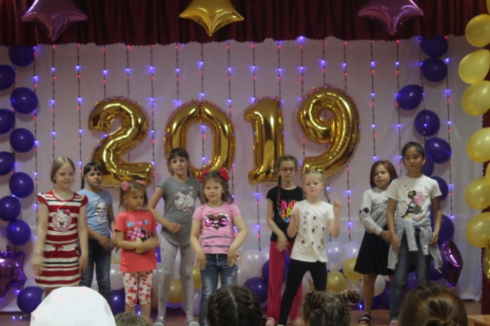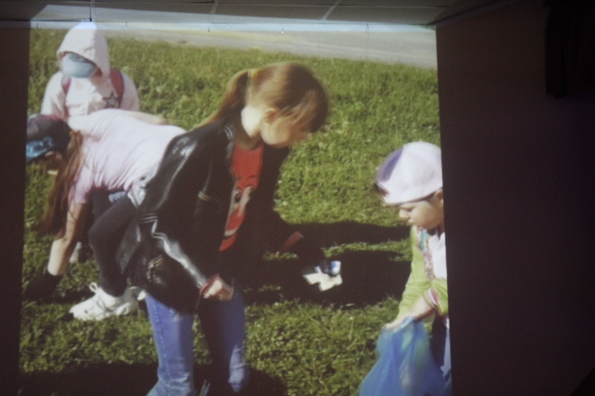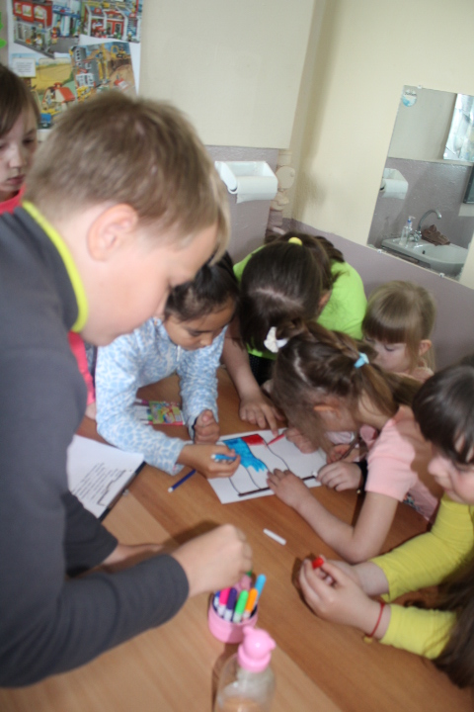

Тема дня «Мир забот».

С утра прошла операция «Фантик».

Также вожатые вместе с детьми подготавливались к участию в областном проекте «Медиастрана».